一．前置准备（确保环境统一）
1.完成所有人必做的统一配置：启用 WSL2 后端、安装 Ubuntu 22.04 WSL2 发行版，创建统一工作目录mkdir -p ~/docker-task7（WSL2 终端执行）。

第一步：启用 WSL2 后端
（1）.启用 WSL 与虚拟机平台功能
右键点击 “开始菜单”→选择 “Windows PowerShell (管理员)”，执行以下命令（启用后需重启）：
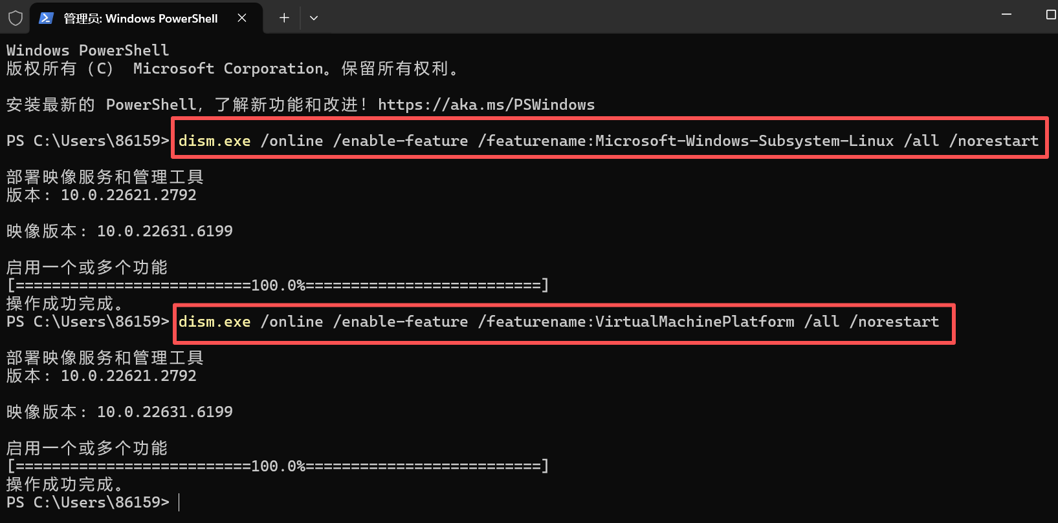
（2）.重启电脑：
（3）.安装wsl2内核更新包：
打开微软官方内核下载页（aka.ms/wsl2kernel），下载并安装 “WSL2 Linux 内核更新包”（默认下一步安装即可）。
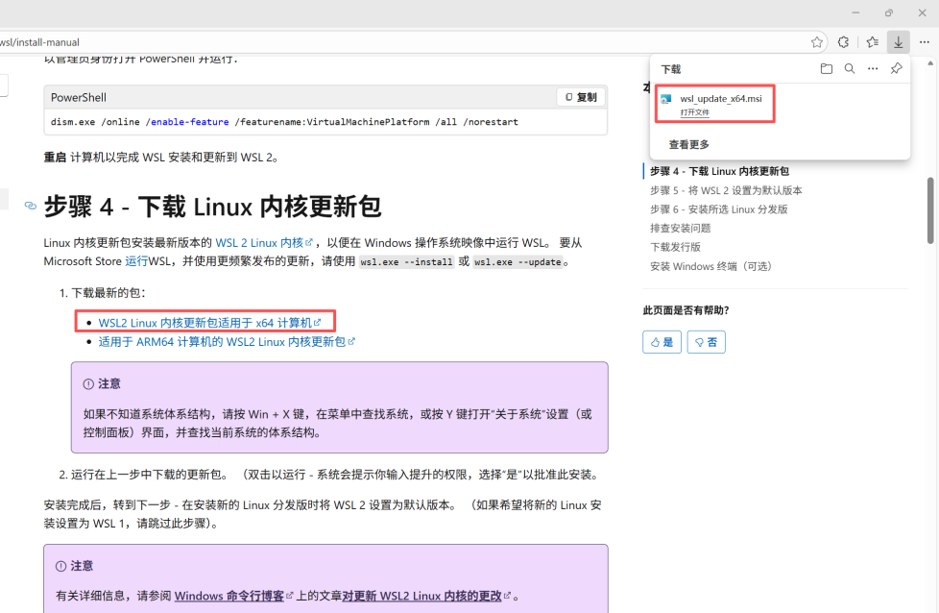
（4）.设置wsl2为默认版本：
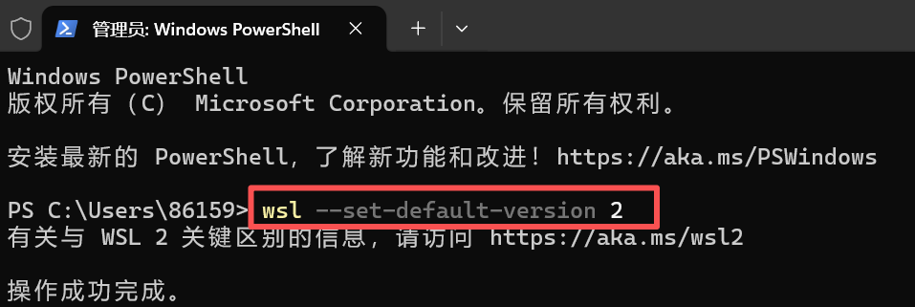
（5）.验证wsl2启用成功：
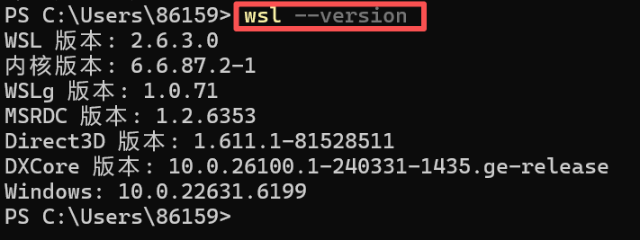

第二步：安装 Ubuntu 22.04 WSL2 发行版
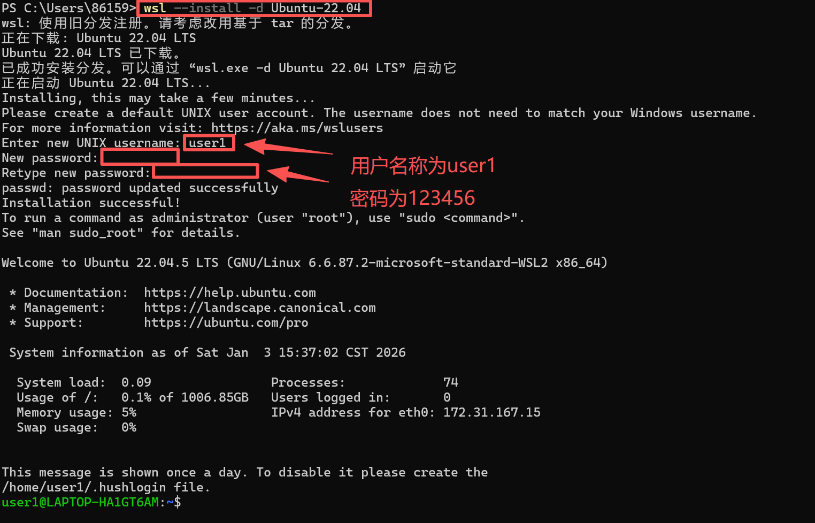
验证 Ubuntu 22.04 为 WSL2 版本
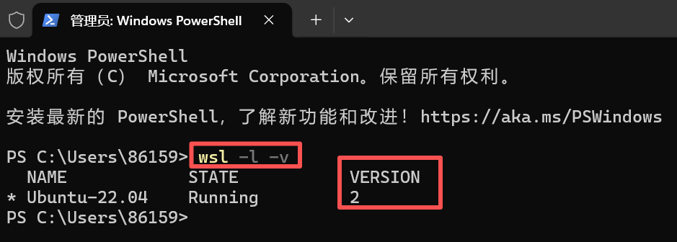
第三步：在 WSL2 终端创建统一工作目录
打开wsl2 Ubuntu终端，执行目录创建命令：
验证目录创建成功：
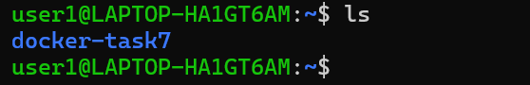
列表中显示 “docker-task7”，目录创建完成；后续所有 Docker 相关操作（编写 Compose 文件、启动服务等）均需在此目录下进行。

2.配置 Git 并拉取共用远程仓库：执行git config --global user.name "自己的名字"，再通过git clone 仓库地址拉取角色 1-3 已提交的代码

（1）配置git全局用户名：

（2）拉取共用远程仓库代码：
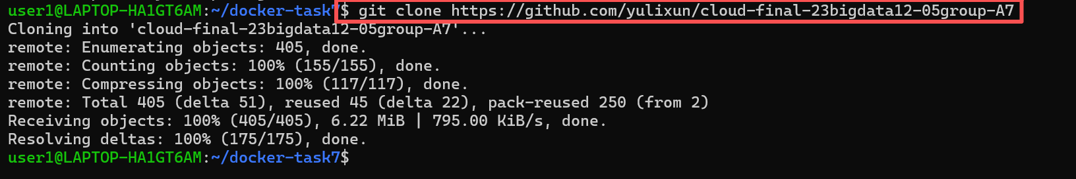
拉取成功！
（3）进入仓库目录：
成功看到角色1-3提交的文件，git拉取成功！

3.验证本地环境：WSL2 终端执行docker --version（≥24.0.0）、docker compose version（≥v2.20.0）、docker info（显示 "OSType: linux"），确保环境达标。
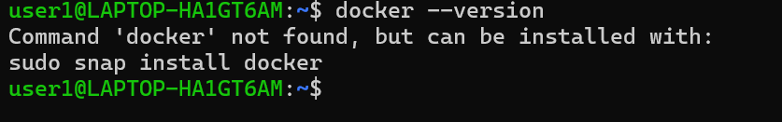
下载docker：
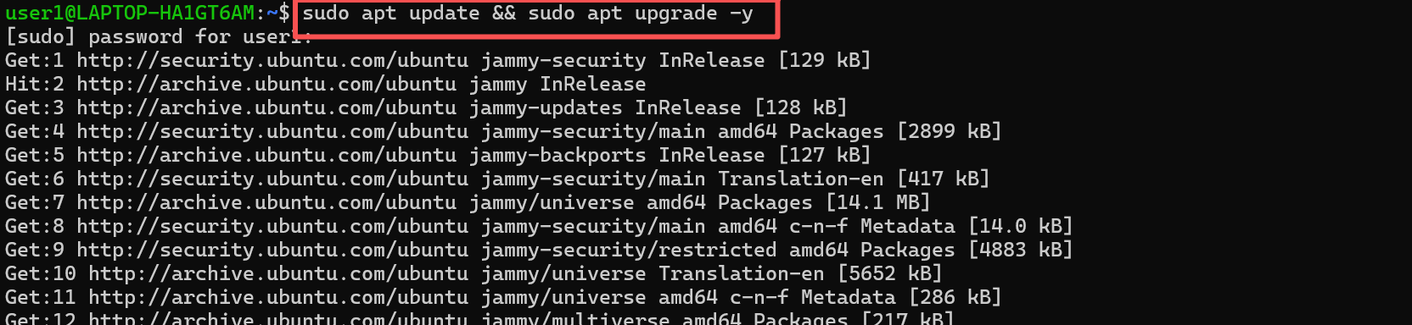
安装docker依赖包：
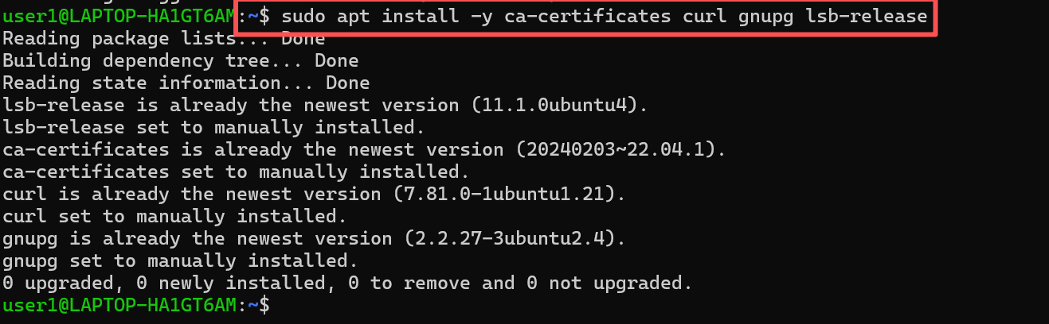
添加docker官方gpg密钥与官方软件源：
安装docker 相关组件：
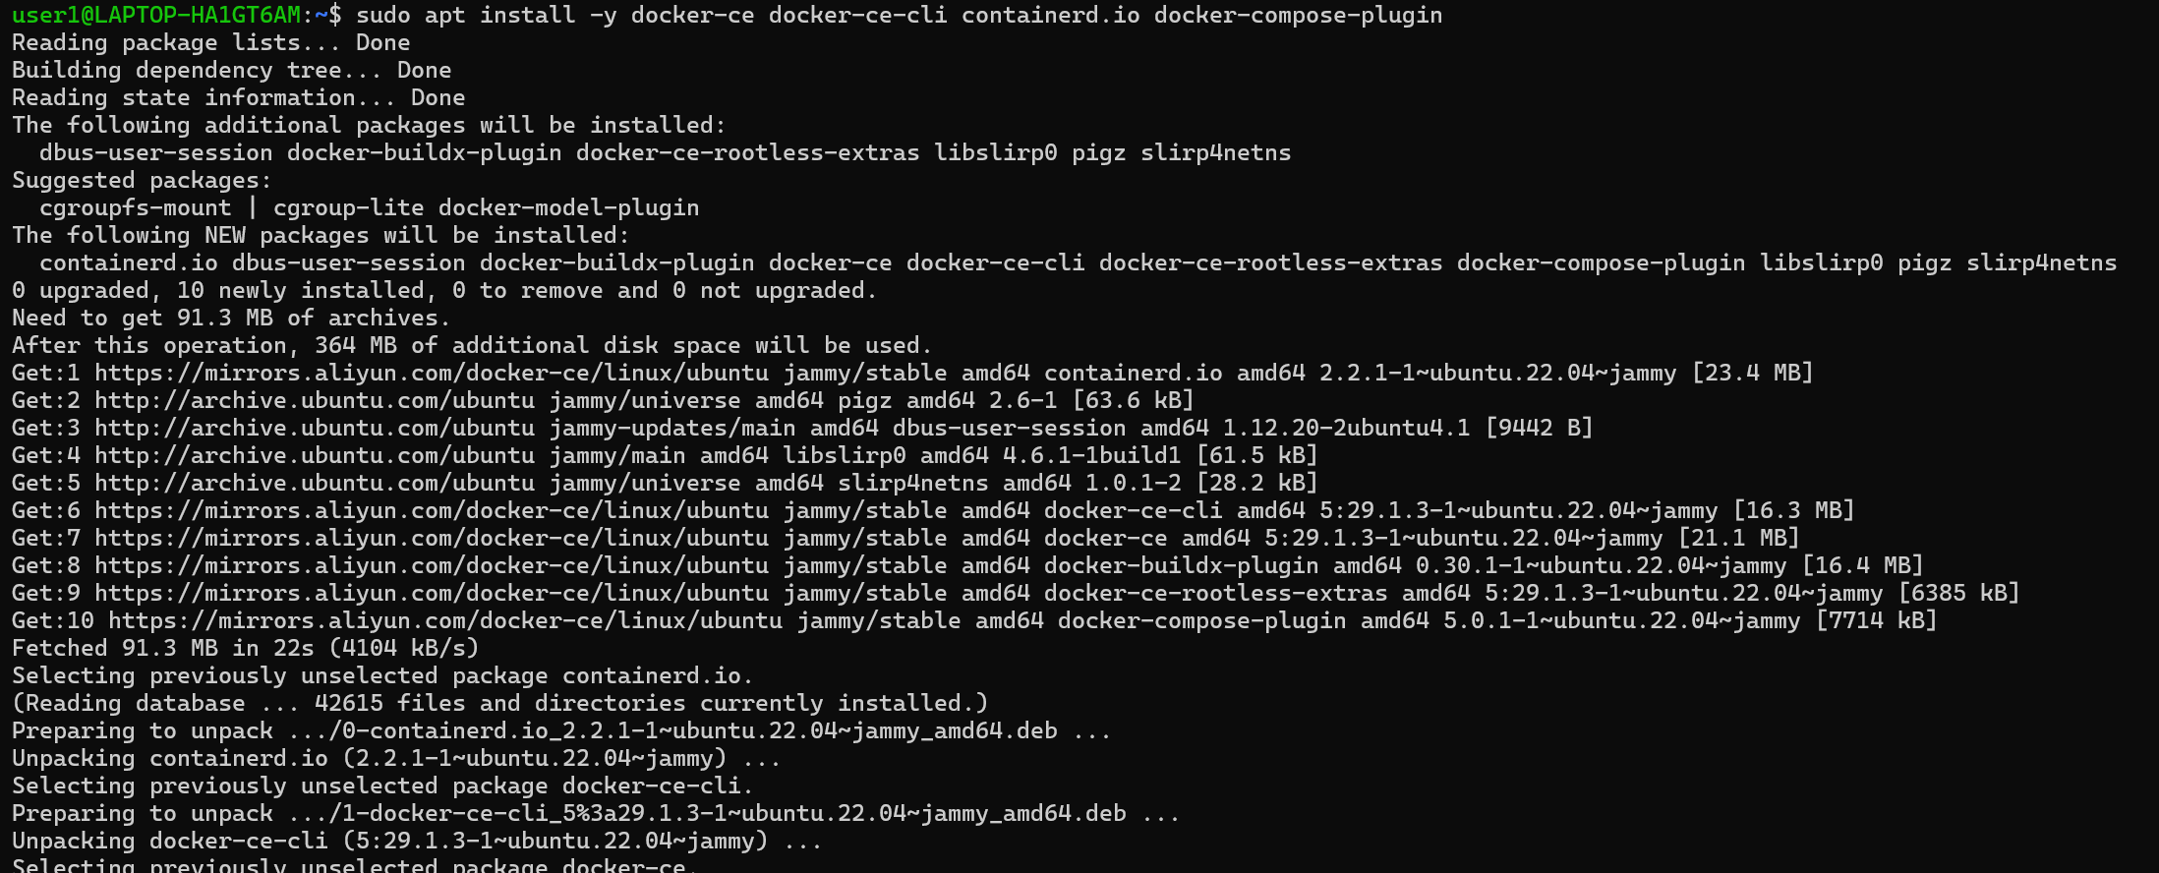
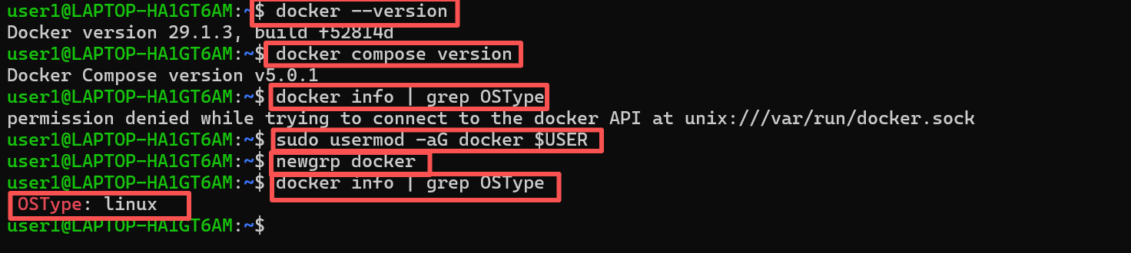
WSL2 终端执行docker --version（≥24.0.0）、docker compose version（≥v2.20.0）、docker info（显示 "OSType: linux"），环境已经达标。

二．核心任务操作步骤
1. 整合全服务配置到 docker-compose.yml
进入 WSL2 工作根目录，创建 / 编辑根目录下的docker-compose.yml文件：
从src/db、src/backend、src/frontend目录中，提取角色 1-3 编写的各服务配置片段，按以下结构整合：
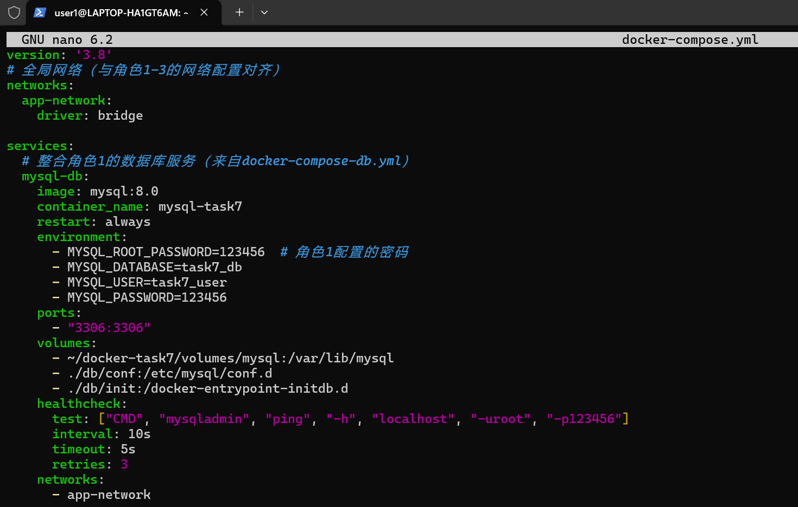
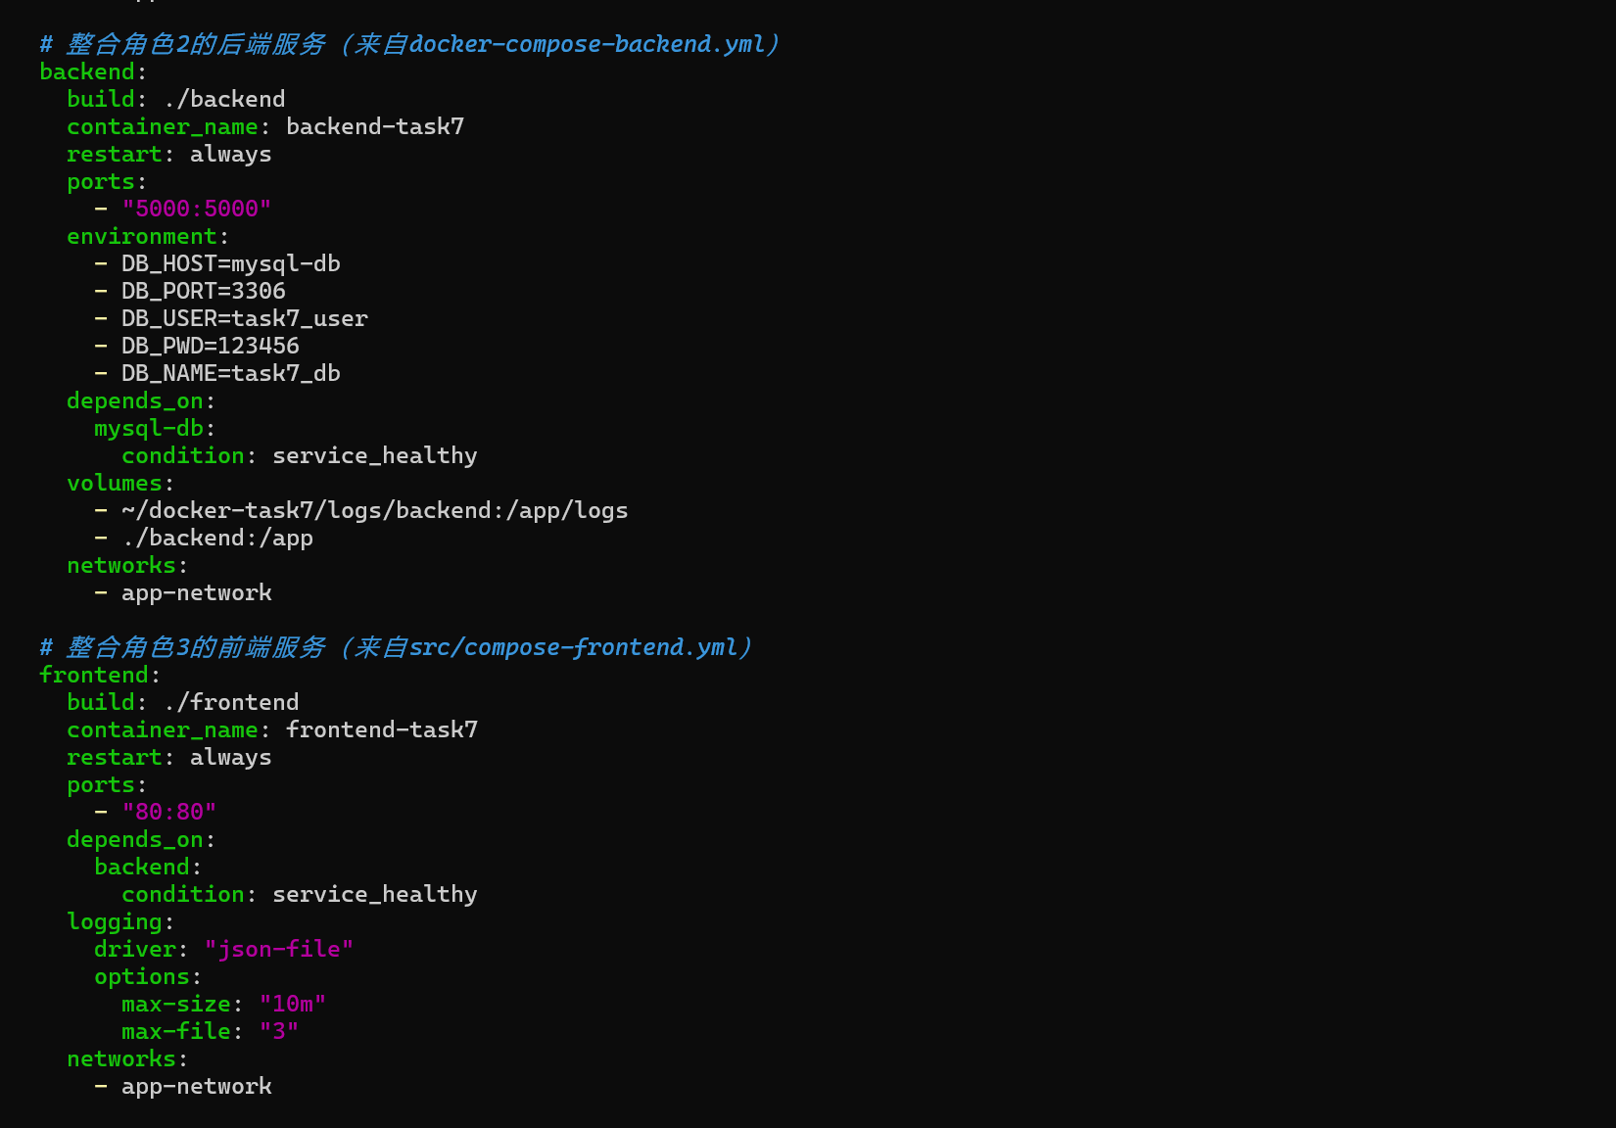
2. 配置全局网络与环境变量（避免硬编码）

在docker-compose.yml顶部添加全局网络配置，确保所有服务在同一网络互通：

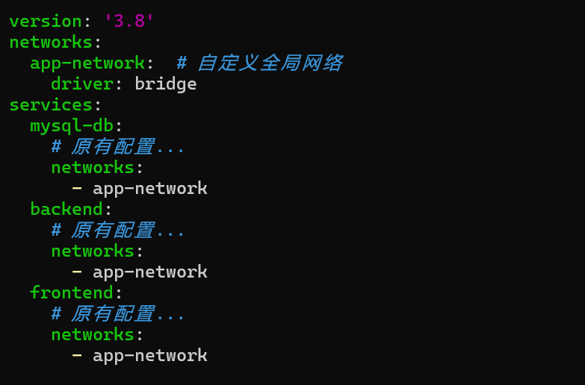

提取所有硬编码的环境变量（如数据库密码、端口），统一配置在environment或.env文件中（推荐.env，放在根目录）

创建.env文件：
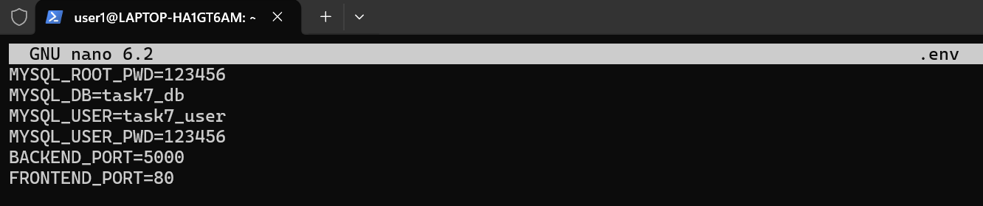
修改docker-compose.yml引用环境变量：
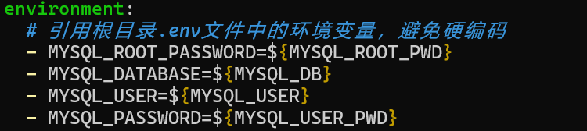

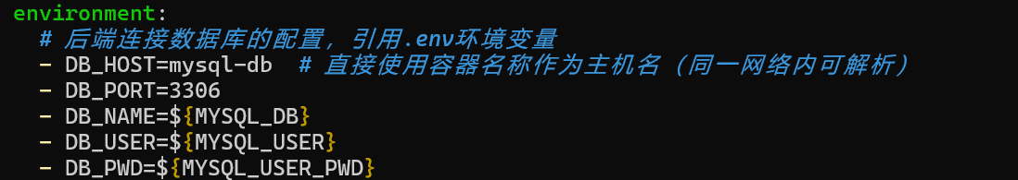
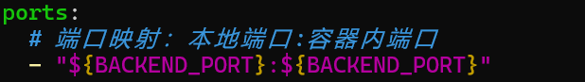

3.验证全服务一键启动
WSL2 终端执行docker compose up -d，等待所有服务启动（需确保镜像拉取、构建无报错）
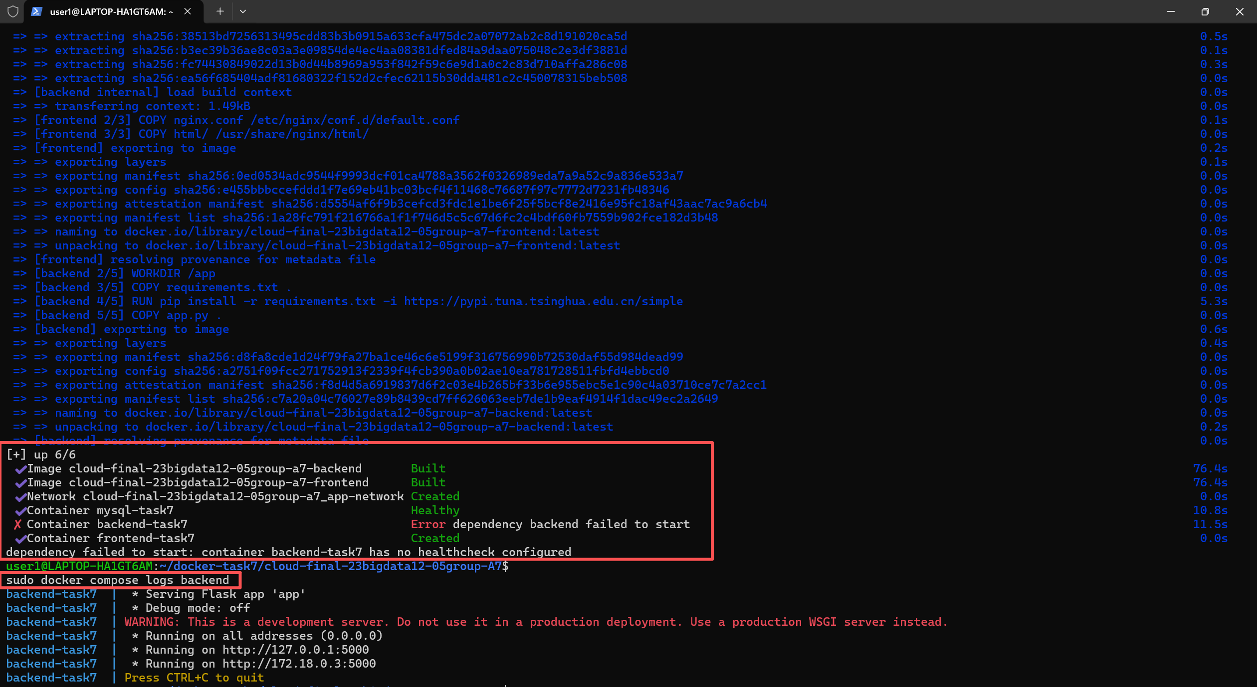
当前状态与原因分析
实际状态：后端服务（Flask 应用）已成功启动（日志显示 “Serving Flask app 'app'”“Running on http://127.0.0.1:5000”）。
状态误判：Docker Compose 因后端服务未配置健康检查，无法正确识别其运行状态，误将后端标记为 “Error”。
前端启动阻塞：前端服务的depends_on依赖后端的 “健康状态”，但后端无健康检查配置，导致前端无法满足启动条件。

在compose.yml文件中为后端增加健康检查：
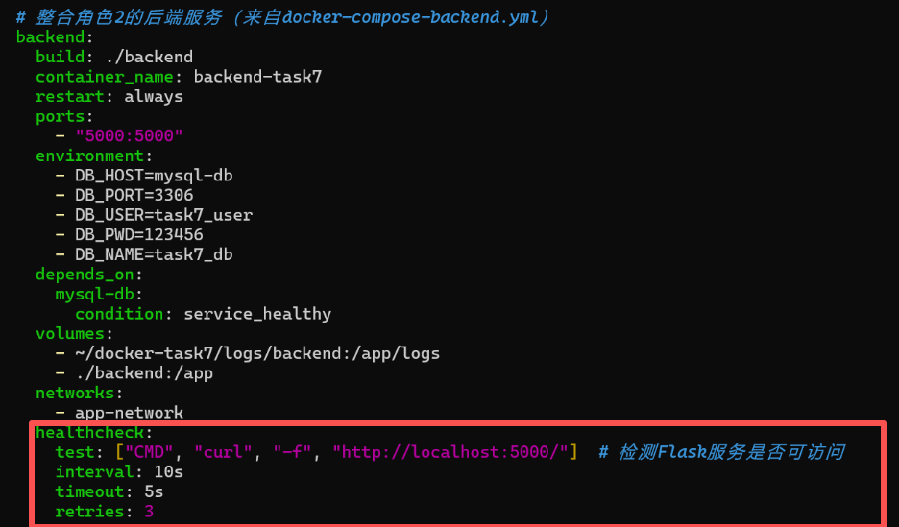
确保后端容器安装curl工具
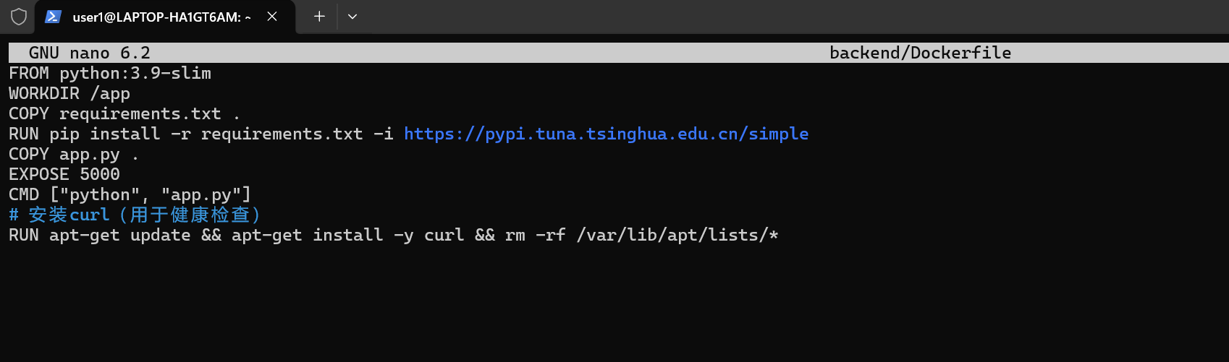
重新构建后端镜像并重启服务：
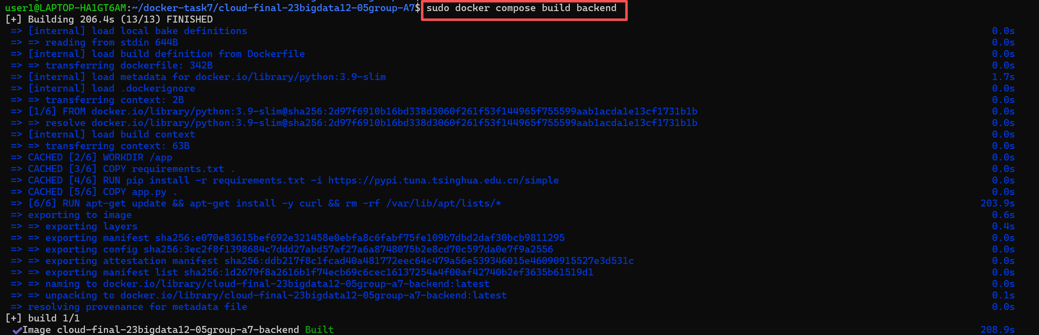
全服务一键启动：

执行docker compose ps，查看所有服务状态（mysql-db 显示 "healthy"，backend、frontend 显示 "running"）
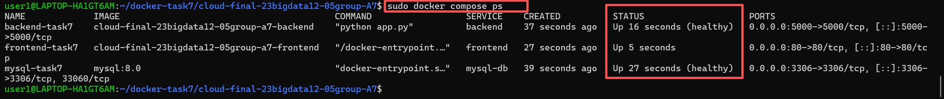
执行docker network ls，确认app-network已创建且所有服务已加入该网络
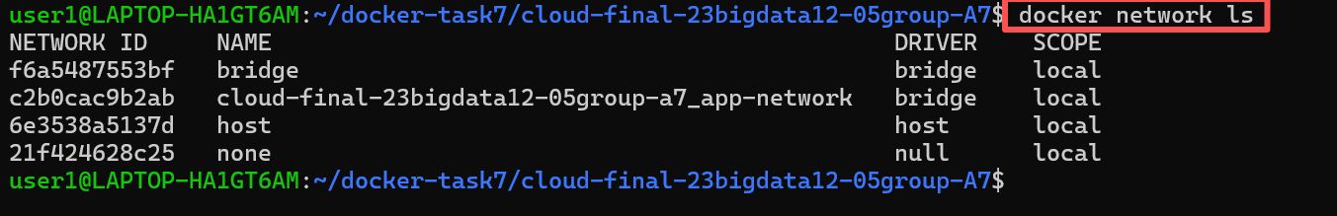
从当前终端输出可以看到，所有服务已成功正常运行，状态如下：
服务状态：
数据库服务（mysql-task7）：已启动且健康检查通过（Up 27 seconds (healthy)）；
后端服务（backend-task7）：已启动且健康检查通过（Up 16 seconds (healthy)）；
前端服务（frontend-task7）：因后端服务状态正常，已成功启动（Up 5 seconds）。
网络状态：自定义网络cloud-final-23bigdata12-05group-a7_app-network已创建，所有服务均已加入该网络。
当前整个服务集群已完成启动，满足 “全服务一键启动” 的验证要求。

访问http://localhost:80：
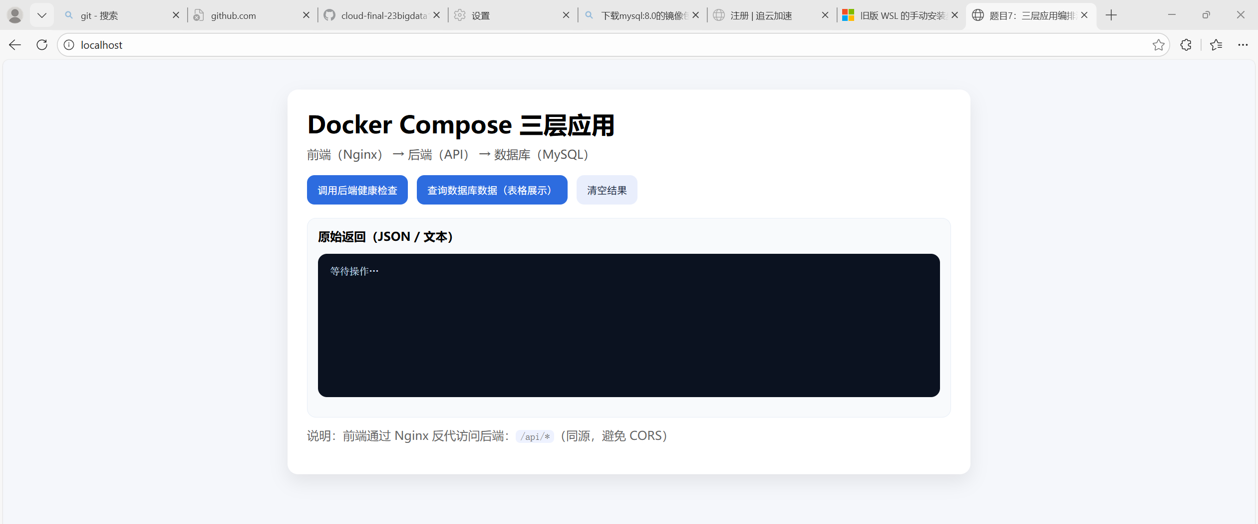

4.编写 docs/compose.md 文档
在~/docker-task7/docs目录下创建compose.md。
文件内容如下：
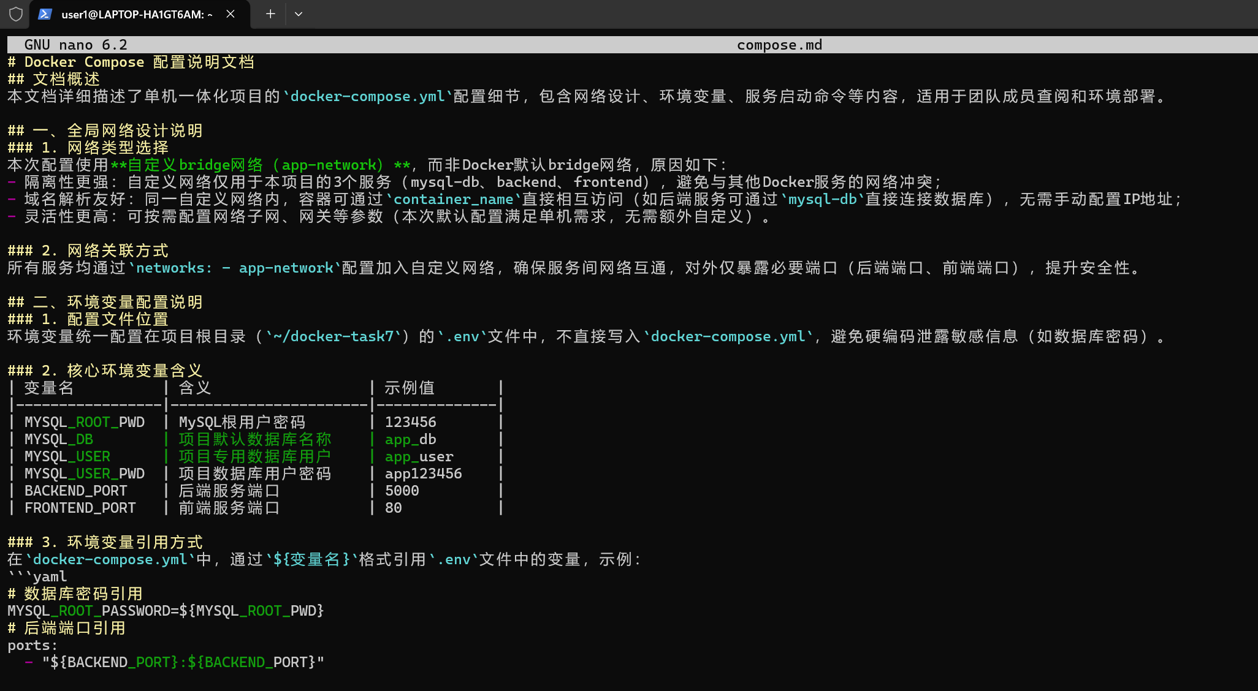

三、关键证据与 Commit 记录要求
需提交的关键证据（供老师审查）

完整的docker-compose.yml文件截图（含全局网络、环境变量配置）：
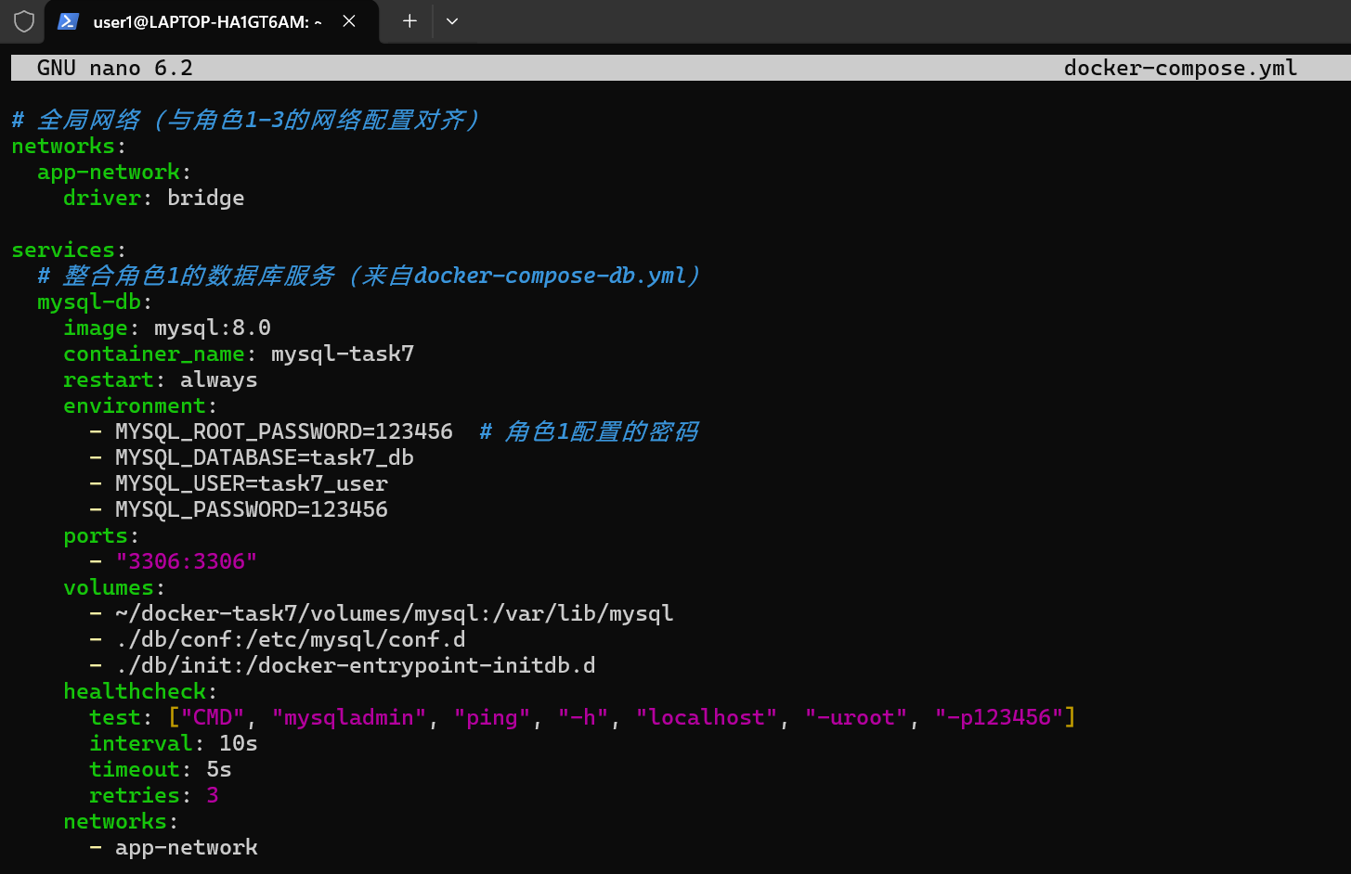
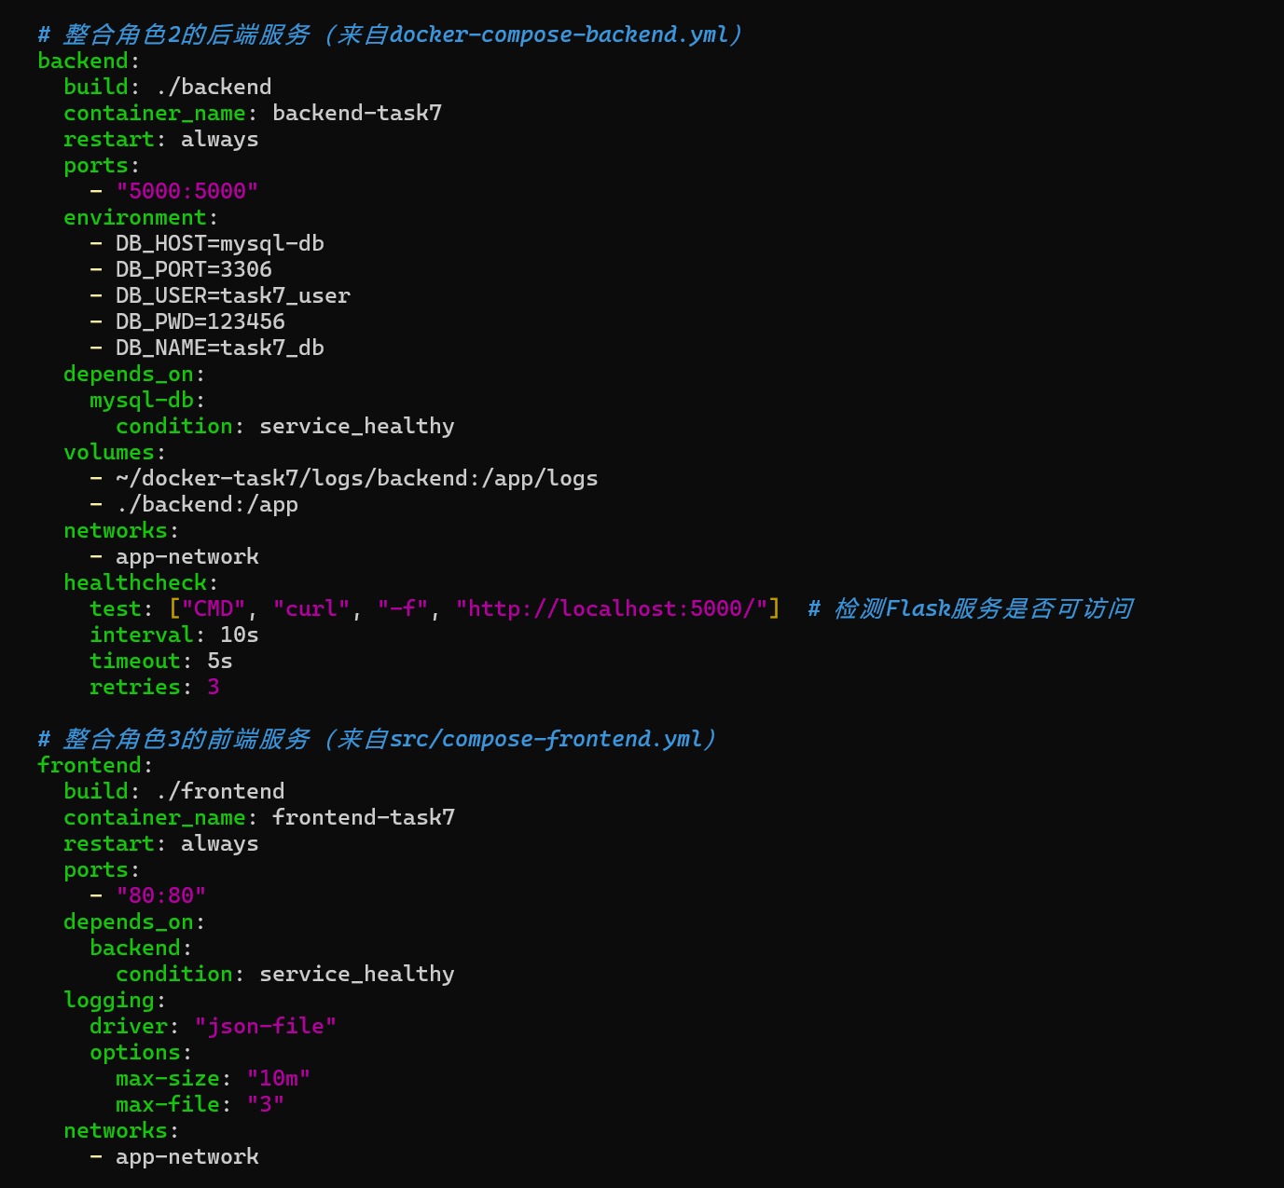
WSL2 终端执行docker compose up -d后的全服务启动成功日志截图；
WSL2 终端执行docker network ls显示app-network的截图：
docs/compose.md文档的完整截图

